ИНСТРУКЦИЯ ПО ЭКСПЛУАТАЦИИ
ШВОНАРЕЗЧИКА

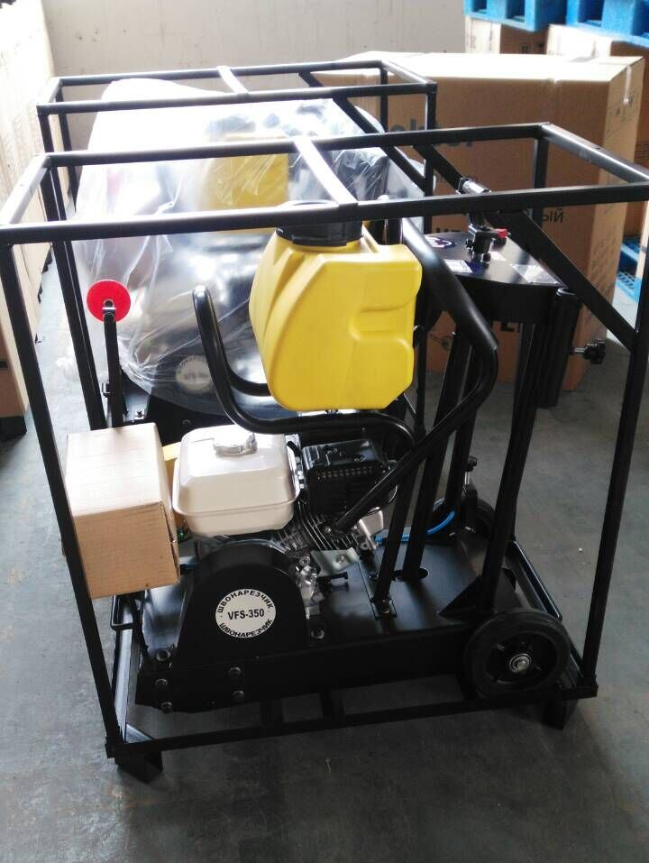
VFS – 350

www.vektortool.com

Содержание

- Правила безопасной эксплуатации
Основы безопасности……………………………………………………………………………….…….3
Безопасное использование алмазного диска …………………………………………….…5
Безопасность транспортировки……………………………………………………………………...6
Чрезвычайные ситуации………………………………………………………………………………….6
Безопасное техническое обслуживание…………………………………………………………6
- Эксплуатация
Введение…………………………………………………………………………………………………………..7
Установка соответствующего швонарезчика …………………………………………………
Принцип действия…………………………………………………………………………………………….7
Контроль доставки…………………………………………………………………………………………...8
Установка диска………………………………………………………………………………………………..8
Виды резки…………………………………………………………………………………………………….….8
До начала работы………………………………………………………………………………………………9
Начало резки……………………………………………………………………………………………………..10
Ремни и шкивы………………………………………………………………………………………………….10
Сухая резка...............................................................................................................11
- Техническое обслуживание
Поиск и устранение неисправностей…………………………………………………………………12
- Уход за оборудованием……………………………………………………………………………
- Технические характеристики…………………………………………………………………….
- Гарантия………………………………………………………………………………………………………
- Перечень заменяемых запчастей……………………………………………………………..

I. Правила безопасной эксплуатации
ПРЕДУПРЕЖДЕНИЕ: Отказ от следующих инструкций в руководстве, может привести к серьезным повреждениям или даже смерти! Данное оборудование должно быть установлено и использовано исключительно квалифицированными работниками! Оборудование предназначено только для промышленного использования. При использовании оборудования по резке бетона, последующие меры безопасности должны быть учтены.
Основы безопасности.
• Не использовать или не обслуживать данное оборудование, не прочитав полное руководство.
• Данное оборудование не должно использоваться лицами моложе 18 лет.
• Никогда не используйте оборудование без соответствующей защитной одежды, безосколочных очков, ботинок со стальными носками и других защитных мер, рекомендуемых для работы.
• Никогда не используйте оборудование, если вы не здоровы, в связи с переутомлением, заболеваниями или приемом лекарственных средств.
• Никогда не используйте оборудование, находясь в состоянии алкогольного или наркотического опьянения.
• Никогда не используйте аксессуары или иные приспособления, не рекомендованные нашей компанией. Это может привести к повреждению оборудования или его поломке.
• Производитель не несет ответственности за какие-либо случаи, связанные с модификацией оборудования.
• При необходимости заменяйте паспортные таблички, ярлыки с информацией об эксплуатации и технике безопасности по мере их затирания.
• Всегда проверяйте машину на предмет ослабления соединений или болтов, до начала работы.
• Никогда не трогайте горячий выхлопной трубопровод, глушитель или цилиндр.
Позвольте этим частям остыть до обслуживания двигателя или пилы.
Высокая температура- позвольте двигателю остыть, прежде чем добавлять топливо или выполнять обслуживание и должностные обязанности.
Контакт с горячими компонентами может стать причиной серьёзных ожогов.
Секция двигателя резчика требует соответствующего свободного потока холодного воздуха.
• Никогда не используйте резчик в каких-либо закрытых или узких местах, где свободный поток воздуха ограничен. Если же свободный поток воздуха ограничен, это может привести к серьезным повреждениям двигателя, пилы , а так же может нанести вред людям.
Помните, что двигатель резчика выделяет угарный газ, смертельно опасный для жизни.
• Всегда используйте максимальные меры предосторожности при работе с легковоспламеняющимися жидкостями. В процессе дозаправки, остановите двигатель и позвольте ему остыть.
НЕ КУРИТЬ вблизи или около машины. Это может привести к взрыву или пожару от паров топлива, или в случае, если топливо пролито на горячий двигатель.
• Никогда не используйте резчик во взрывоопасной атмосфере или около воспламеняемых материалов. Возможность возникновения пожара или взрыва может привести к серьезным телесным повреждениям или даже смерти.
• Существует опасность заполнения фильтров топливом, так как оно может пролиться.
• Никогда не используйте топливо как очищающее средство.
• Всегда читайте, понимайте и следуйте следующим процедурам и операциям, указанным в инструкции, до попыток использования оборудования.
• Всегда будьте уверены, что работник ознакомлен с соответствующими мерами безопасности и с техникой использования этого оборудования, до начала работы с резчиком.
• Останавливайте двигатель всякий раз, когда резчик остается без присмотра.
• Блокируйте устройство, когда уходите или используете на наклонной поверхности.
• Поддерживайте это оборудование в условиях безопасного использования на протяжении всего времени.
• Всегда останавливайте двигатель до обслуживания или дозаправки горючего или масла.
• Никогда не запускайте двигатель без фильтра воздуха. Может возникнуть серьезное повреждение двигателя.
• Как можно чаще обслуживайте воздухоочиститель, чтобы предотвратить неисправность карбюратора.
• Должным образом храните оборудование, когда не используете его. Оборудование должно храниться в чистом, сухом месте, вне досягаемости детей.
• Никогда не используйте резчик в местах, где содержатся легковоспламеняемые материалы или испарения. Искры, возникающие от оборудования, могут стать причиной пожара или взрыва.
Предупреждение.
• Не используйте это оборудование до тех пор, пока вся защита и предметы безопасности не закреплены на месте.
• Пока оборудование обслуживается, все предостережения должны быть учтены.
Вращения и передвижения частей может привести к повреждению.
• Персонал, не имеющий трудового стажа и посторонние лица никогда не должны приближаться к оборудованию.
• Неуполномоченная модификация оборудования снимает всю ответственность с производителя.

Безопасное использование алмазного диска
• Следует использовать соответствующие металлические центрированные диски, изготовленные для использования на шовнарезчиках бетона.
• Всегда внимательно осматривайте алмазный диск до начала работы. На лезвие не должно быть трещин, вмятин, изъянов в центрирующем дорне или ободе. Центральное отверстие должно быть без каких-либо повреждений и изменений.
Обследуйте кромки лезвия на предмет повреждений, износа и чистоты, до установки диска.
Диск должен сидеть на валу плотно, опираясь на внутренние/ внешние фланцы диска.
• Убедитесь, что обозначение скорости на диске, больше, чем скорость вращения вала резчика.
• Обрезайте только тот материал, который предназначен для алмазного диска. Прочитайте технические характеристики алмазного диска, убедитесь в наличии соответствующего приспособления для материала, который будет обрезан.
• Всегда храните на месте ограждение диска.
• Угол наклона алмазного диска не должен превышать 180 градусов.
• Убедитесь, что лезвие не соприкасается с землей или какой-либо поверхностью во время транспортировки. Не бросайте алмазный диск на землю или другую поверхность.
• Регулятор оборотов двигателя допускает возможность максимальной частоты вращения двигателя в режиме холостого хода. Есть частота вращения вала двигателя превышает максимальную, то она может превысить максимально допустимую безопасную частоту вращения алмазного диска.
• Убедитесь, что диск установлен для работы в соответствующем направлении.

Безопасность транспортировки резчика
• Используйте подъемную скобу и соответствующее подъемное оборудование для безопасности подъема резчика.
• Не используйте рычаги управления или передний указатель как точки для подъема.
• Никогда не буксируйте резчик сзади машины.
• Убедитесь, что оба рычага подъема находятся в соответствующей позиции, для снижения риска повреждения во время транспортировки.
• Гарантия безопасности резчика крайне важна. Двигатель, наклоненный сильно может стать причиной слива масла по направлению к головке цилиндра, что приведет к затруднениям в начале работы.
• Никогда не транспортируйте резчик с установленным лезвием !

Чрезвычайные ситуации
Всегда знайте расположение ближайших огнетушителей и аптечек. Также, расположение телефонов, номера пунктов скорой помощи, докторов и пожарных станций. Эта информация будет важна в случае аварийных ситуаций.
Безопасность техники обслуживания
• Всегда давайте возможность машине постоять некоторое время и остыть до обслуживания.
• Никогда не смазывайте компоненты в работающей машине.
• Сохраняйте механизм в рабочем состоянии.
• Всегда чините повреждения машины незамедлительно, заменяйте сломанные детали.
• Избавляйтесь от опасных отходов. Например, моторное масло, топливо или же топливные фильтры.
• Не используйте контейнеры для еды или пластиковые контейнера для устранения потенциально опасных отходов.

II. Эксплуатация.
Введение.
Шовнарезчик был специально разработан как машина, идеально подходящая для профессионального подрядчика, который занят в сфере резки бетона и асфальта. Основная цель использования шовнарезчиков – нарезка швов. Данный тип резки представляет собой разрезание тротуара в горизонтальной плоскости. Это наиболее распространенный тип резки алмазным диском
Изготовлено исключительно для резки горизонтальных плоскостей!!!
Является самым распространенным видом резки бетона алмазным диском.
Резчики варьируются от ручных до самоходных, с лошадиной силой 7-72.
С помощью шовнарезчика можно разрезать как бетон (невыдержанный или выдержанный, армированный или не армированный), так и асфальт. Наш шовнарезчик, модель MF20, используется при типах работ, требующих высокой точности, например, при резке перекрытия, тротуара, аллеи, пандуса и других поверхностей.
Внимательно проверьте любое грузовое повреждение. Если таковое имеется, немедленно сообщите об этом перевозчикам и зафиксируйте повреждение.
Принцип действия/ Контроль доставки/ Установка диска/ Виды резки.
Следующие инструкции были составлены для обеспечения вас информацией как применять оборудование длительное время и без проблем. Периодичность в обслуживании этого оборудования является необходимостью. Прочитайте руководство, следуйте инструкциям с осторожностью.
Контроль доставки.
• Полностью прочитайте руководство, так как оно поможет избежать ненужных расходов.
• Прочитайте руководство двигателя.
• Проверьте общее состояние оборудования- было ли оно повреждено во время доставки?
• Проверьте уровень масла в двигателе.
• Проверьте уровень топлива.

Рекомендованные лубриканты в деталях упомянуты в разделе «Уход и обслуживание».

Установка диска.
1. Убедитесь, что свеча зажигания отсоединена и что резчик отключен от сети.
2. Открутите гайку вала диска и снимите внешний фланец вала диска.
3. Отчистите все чужеродные частицы на фиксированной поверхности фланца и на установленной поверхности диска.
4. Установите лезвие на вал, выравнивая отклоняющийся ведущий штырек в диске с ведущим штырем в опорном кольце (если система доступна на оборудовании).

Если ваше лезвие имеет направленную вращающуюся стрелку, то позиция стрелки должна быть вниз (подготовлена для резки вниз ) .
5. Замените внешний фланец на валу диска. Ведущий штырь на внутреннем кольце должен пройти через поводковое отверстие в диске и внешнее кольцо (если функция доступна на оборудовании).
6. Затяните гайку диска вала в упор к звездообразной шайбе и внешнему фланцу с помощью гаечного ключа.
7. Снова подключите свечу зажигания или подключите шнур питания.

Виды резки.
Скорость резки полностью зависит от использования правильного диска для материала, который будете резать. Алмазные диски разной специфики доступны для резки бетона или асфальта, будь то мокрая (с СОЖ) или сухая резка.
До начала работы/ Холодный запуск/ Горячий запуск/ Начало резки.
До запуска.
1. Используйте правильное лезвие для резки.
2. Убедитесь, то оправка и фланцы чистые и без повреждений.
3. Установите лезвие и крепко затяните, используя соответствующий гаечный ключ (гайковерт).
4. При мокрой резке (с СОЖ), проверьте водометы для поддержания соответствующего потока.
5. Выровняйте указатель с диском резчика.

Предупреждение.
Установите устройство вверх в открытую местность. Избегайте близости с конструкциями и др. оборудованиями. При повреждении возможен ущерб работникам и другим людям.
Холодный запуск.
Полностью откройте топливный клапан под бензобаком. В положении Работа двигателя, переключатель остановлен, расположен на двигателе. Откройте задвижку приблизительно на половину и установите штуцер. Резко потяните трос. Когда двигатель заведется, откройте штуцер и установите дроссельную задвижку, для необходимости сохранения функционирования.
Позвольте двигателю остыть пару минут, до его нагрузки. Если двигатель не завелся после (3) нажатий, слегка откройте задвижку, чтобы предотвратить потоп. Всегда работайте с двигателем на полной мощности, когда он нагружен.
Горячий запуск.
Откройте топливный клапан полностью, если он был закрыт. Откройте задвижку приблизительно наполовину. Не устанавливайте воздушную заслонку. Резко потяните трос, пока двигатель не заведется. Когда двигатель заведется, отрегулируйте дроссель. Всегда работайте с двигателем на полной мощности.
Примечание.
Данная инструкция является общим руководящим принципом работы. Так
как многие опции двигателя доступны, проконсультируйтесь с дополнительным руководством двигателя, где находится раздел особых указаний.
Предупреждение.
Для улучшения обслуживания газового двигателя, позвольте ему постоять в покое, в течение 2-5 минут до остановки. Когда период бездействия подходит к концу , используйте выключатель в положении «стоп» , расположенный на двигателе, переключите его в режим остановки «выкл».
Закройте топливный клапан под бензобаком. Если клапан останется открытым , возможен потоп во время транспортировки двигателя.

Начало резки
1. Запустите двигатель и позвольте ему нагреться. Вся резка происходит при полной мощности двигателя.
2. Спрямите диск и резчик во время резки. Если это мокрая резка (с СОЖ), то откройте водный клапан и поверните водный предохранительный переключатель в положение «ВКЛ».
3. Наступите на левую сторону педали, пока не услышите «щелчок», затем поверните рычаг управления на вершине машины, чтобы передвигать оборудование вперед-назад. Нажать на правую сторону педали, чтобы изменить систему передач.
4. Медленно опустите диск в разрез.
5. Осуществляйте резку максимально быстро, как того позволяет диск. Если диск выходит из разреза - уменьшите горизонтальную скорость или глубину резки.
6. Используйте только боковое давление на резчик, чтобы следовать линиям резки.

Ремни/ Шкивы

Опустите лезвие в бетон на рекомендованную глубину, поворачивая коленчатый рычаг против часовой стрелки. Осторожно установите пилу вперед. Снизьте напорное давление, если пила начинает глохнуть. Примечание.
Для глубокой резки (102 мм или более), должно быть сделано несколько нарезок, постепенно увеличивая глубину: от 38 мм к 51мм, пока не достигните нужной глубины.
Толкайте пилу постепенно вперед, используя передний указатель. Поддерживайте оптимальное напорное давление, чтобы двигатель начал глохнуть, но не замедлял темп.
Если резчик начинает глохнуть, уменьшите движение вперед до полных оборотов диска. Если резчик глохнет, выньте диск из разреза перед повторным пуском резчика. Избегайте избыточного бокового давления или скручивания диска в разрезе.
Никогда не совершайте корректировки V-образных ремней и шкивов, пока работает двигатель.

1. Лучшее натяжение для ведущего V- образного ремня – самое низкое натяжение, при котором ремень не спадет под полной нагрузкой.
2. Уберите натяжение пока ремни находятся в пазах. Запустите привод примерно на пять (5) минут для «посадки» ремней. Установите максимальную нагрузку. Если ремни проскальзывают, затягивайте их до тех пор, пока они не будут проскальзывать при максимальной нагрузке. Для большинства новых ремней потребуется дополнительное растяжение после их «посадки».
3. Помните, что слишком большое натяжение уменьшает срок службы ремня и подшипника.
4. В первый день работы, проверяйте напряжение ремней часто, и делайте необходимые настройки.
5. Две самые распространенные причины несимметричных шкивов? следующие:
• карданный вал двигателя и вал лезвия не параллельны
• шкивы на валах установлены неправильно.
6. Для проверки выравнивания используйте стальную трехгранную поверочную линейку (см. рис.1).

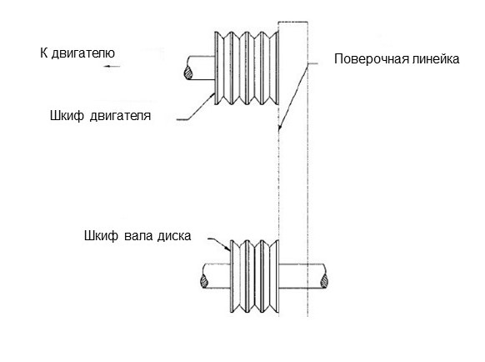

7. Приставьте поверочную линейку к внешней стороне обоих шкивов, как показано на рисунке. У всех шкивов по два (2) установочных винта на дне пазов. На установочные винты требуется нанести резьбовой герметик.
8. Несимметричность будет показана, как расстояние между лицевой стороной шкива и линейкой.
Убедитесь, то есть зазор между валом и основанием пилы с двух сторон.

Сухая резка (без СОЖ).

• Никогда не работайте с любой пилой без предохранительных устройств на рабочем месте.
• Не превышайте максимальную скорость для диаметра лезвия.
• Не применяйте силу лезвия на материалы, позвольте лезвию производить резку по мере своей же силы.
• Не совершайте длинные, продолжительные движения. При сухой резке, не более 30 секунд. Позволяйте лезвию остыть.
• Не осуществляйте резку сбоку лезвия или по кривой, или же по радиусу. Не совершайте сухую резку с лезвием, предназначенным для мокрой резки.
• Не используйте пилу с дисками, диаметр которых больше, чем характеристики резчика.

Уход и техническое обслуживание.

Проблема | Причина | Устранение
1.Установлен неравномерный сегмент | - (при резке с СОЖ) недостаточное количество воды (обычно на одной стороне диска).  - Дефекты оборудования также могут приводить к неравномерному износу сегментов. Головка диска смещена | - Система промывки водой.  - Проверьте поток с обеих сторон диска.  - Замените плохие подшипники, изношенный шпиндель или выровняйте шпиндель.  - Проверьте выравнивание на перпендикулярность сторон, горизонтально и вертикально от диска резчика.
2. Трещины сегмента | - Твердость диска превышает необходимую твердость для материала, подлежащего резке. | Использовать лезвие с более мягким соединением для материала.
3. Утеря сегмента | - Диск перегревается по причине недостаточности хладагента (воды или воздуха).  - Стержень изношен из-за подрезания.  - Диск смещен из-за бракованных колец/ фланцев.  - Твердость диска превышает необходимую твердость для материала, подлежащего резке.  - Резка происходит неровно, вследствие чего происходит раздробление.  - Неправильное натяжение диска. | - (Резка с использованием СОЖ) Проверьте горизонт воды.  - Убедитесь, что поток одинаков с обеих сторон диска и его ничто не блокирует.  - Используйте достаточное количество воды для промывки разреза.  - (Резка без СОЖ) Периодически запускайте диск в воздухе для его охлаждения.  - Очищайте кольца/ фланцы или заменяйте, если их диаметр меньше рекомендуемого.  - Используйте соответствующий диск для резки определенного материала.  - Замените изношенные подшипники, выровняйте диск или замените изношенную инструментальную оправку.  - При заказе дисков сравните скорость вращения диска и вала.  - Проверьте скорость вращения шпинделя, чтобы убедиться в правильном числе  оборотов диска.  - Избегайте перекручивания или проворачивания диска в резчике.
4. Трещины в стальном основании. | - Дрожание диска при резке является результатом понижения натяжения диска.  - Твердость диска превышает необходимую твердость для материала, подлежащего резке. | - Затяните гайку диска вала  - Убедитесь, что диск вращается на соответствующей скорости и что ведущий штырь функционирует правильно.  - Используйте более мягкий материал для устранения нагрузки.
5.Потеря натяжения. | - Перегрев стержня.  - Перегрев стержня в результате кручения диска на валу.  - Перегрев стержня из-за трения о разрезаемый материал.  - Неравномерное давление на зажимные кольца/ фланцы диска.  - Твердость диска превышает необходимую твердость для материала, подлежащего резке. | - Убедитесь, что скорость вращения диска верная.  - Проверьте расход воды, распределение и горизонт воды.  - Затяните гайку вала диска. Убедитесь, что ведущий штырь функционирует.  - Выровняйте резчик для прямого разреза.  - Кольца/ фланцы должны быть одинакового диаметра и рекомендуемого размера.  - Используйте более мягкий материал для снижения нагрузки.
6.Колебание диска. | - Диск установлен на поврежденном или изношенном резчике.  - Изношенное кольцо.  - Диск вращается на неправильной скорости.  - Диаметр кольца/ фланца не совпадает.  - Диск согнут в результате падения или скручивания. | - Проверьте на наличие плохих подшипников, погнутости вала или изношенности инструментальной оправки  - Проверьте кольца/ фланцы чтобы убедиться, что они чистые, ровные и нужного диаметра.  - Установите соответствующее число об/мин  - Используйте кольца/ фланцы диска соответствующего размера.  - Не используйте кривой диск. Свяжитесь с производителем дисков.
7.Лезвие не режет | - Твердость диска превышает необходимую твердость для материала, подлежащего резке.  - Диск затупился.  - Диск не режет материал, для резки которого он предназначен. | - Выберите диск, подходящий для резки соответствующего материала.  - Заточите диск путем резания более мягкого абразивного материала, при непрерывной заточке диск становится слишком твердым для разрезаемого материала. •  - Приработайте диск на разрезаемом материале. Если диск не затачивается, заточите диск, как если бы он был тупым.
8.Подрезание стержня | - Абразивный износ стержня происходит быстрее, чем износ сегментов. | - Используйте воду для смывания мелких фракций, образовавшихся во время резки. НЕ Используйте износостойкие стержни.
- Отверстие вала вне круга | - Кольца/ фланцы не затянуты должным образом, что приводит к прокручиванию или вибрации диска на валу.  - Кольца/ фланцы изношены или грязные. Диск установлен неверно | - Убедитесь, что диск установлен на вал соответствующего диаметра. Затяните гайку вала гайковертом, чтобы убедиться, что диск надежно закреплен.  - Очистите кольца/ фланцы, убедитесь, что они не изношены. Затяните гайку на оправке. •  - Убедитесь, что направляющие штыри входят в отверстия
- Диск утратил форму круга | - Подшипники вала изношены.  - Колебания происходят из-за того, что двигатель настроен некорректно.  - Отверстие диска для установки на валу повреждено вследствие неправильной установки диска.  - Материал диска слишком твердый для материала, подлежащего резке.  - Диск проскальзывает, из- за чего одна часть диска изнашивается больше другой | - Установите новые подшипники вала диска или вал диска, при необходимости.  - Настройте двигатель в соответствии с инструкцией завода- изготовителя.  - Если стержень изношен или отверстие диска повреждено, ИСПОЛЬЗОВАТЬ ЗАПРЕЩЕНО. Свяжитесь с производителем диска.  - Замените изношенный вал или установочную втулку для оправки.  - Убедитесь, что ведущий штырь функционирует.  - Затяните гайку шпинделя.

IV.СМАЗКА И ОБСЛУЖИВАНИЕ

• Проверьте уровень масла, проводку, шланги (воздушный, топливный, водный) и осуществляйте смазку машины ежедневно. • Немедленно отремонтируйте или замените все изношенные или поврежденные компоненты.
• Проверьте натяжение ременного привода, не перетяните.
• Убедитесь, что в наличии имеется полный комплект подходящих ремней.
• Проверьте вал, убедитесь, что оправка и резьба не изношены, повреждены или погнуты.
• Подшипники вала должны быть туго установлены, свободного хода в сторону, вверх или вниз не допускается.
• Ежедневно смазывайте подшипники вала.
• Кольца диска должны быть чистыми, на них не должно быть трещин или неровностей. Износа по диаметру или овальности не допускается.
• Ведущий штырь не изношен чрезмерно, не погнут, и на нем нет углублений.
• Все защитные приспособления на своих местах и надежно закреплены.
• Все крепежные детали надежно затянуты.
• Воздушный фильтр/ масляный фильтр (гидравлический или в двигателе) чистые.
• Промойте насос водой и разбрызгивайте воду на устройство каждую ночь. Это поможет продлить срок службы насоса и диска. Смазочные материалы: Моторное масло SAE 10W/30 Смазка общего назначения № 1 Литий.
• Очистите машину перед процедурой смазки.
• Убедитесь, что машина на твердой, ровной поверхности перед началом технического обслуживания.
• Во время процедуры смазки убедитесь в чистоте.
• Во избежание несчастных случаев пользуйтесь соответствующими инструментами и содержите инструмент в чистоте.
• Сливать масло из двигателя лучше всего, когда оно теплое, а не ГОРЯЧЕЕ.
• Если вы пролили масло, немедленно очистите загрязненный участок.
• Используйте только чистые контейнеры для масла и ТОЛЬКО чистое и свежее масло и смазочные материалы соответствующей марки.
• Необходимо утилизировать загрязненную воду/ жидкости/ масла/ фильтры в соответствии с требованиями техники безопасности.

VI. ГАРАНТИЯ

Продукция компании обеспечивается гарантией сроком на шесть (6) месяцев с момента покупки в случае дефекта материала или производственного дефекта, при условии, что: - использование и обслуживание соответствующего продукта осуществлялись в соответствии с инструкцией по эксплуатации. - продукт не был поврежден в результате аварии, неправильного использования или обращения. - не предпринимались попытки ремонта продукта лицом, не имеющим на это прав. Собственник оплачивает стоимость транспортировки продукта официальному агенту по ремонту и обратно, транспортировка которого осуществляется на собственный риск владельца.

Приложение 1
Основные компоненты

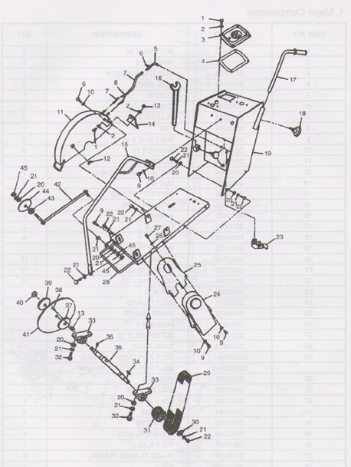

Основные компоненты

№ |  | Описание | Количество
1 |  | Болт M8 X 25 | 3
2 |  | Шайба | 5
3 |  | Раструб впрыска | 1
4 |  | Уплотнительное кольцо | 1
5 |  | Колено | 1
6 |  | Кран | 1
7 |  | Пластиковая труба | 3
8 |  | Тройник | 1
9 |  | Болт М10х25 | 6
10 |  | Шайба | 5
11 |  | Ограждение диска | 1
12 |  | Гайка (барашковая) М10 | 1
13 |  | Гайка М8 | 2
14 |  | Защитный материал 1 | 1
15 |  | Подъёмный крюк | 1
16 |  | Гайковёрт | 2
17 |  | Ручка | 2
18 |  | Рукоятка | 3
19 |  | Водный резервуар | 1
20 |  | Гайка 12 | 15
21 |  | Пружинная гайка | 13
22 |  | Болт М12х30 | 10
23 |  | Кран | 1
24 |  | Ограждение ремня | 1
25 |  | Внутренняя защита | 2
26 |  | Шайба 6 | 1
27 |  | Винт М6х12 | 1
28 |  | Базовая сборочная единица | 1
29 |  | Ремень для дизельного двигателя 3 | 3
 |  | Ремень для бензинового двигателя | 3
30 |  | Шайба | 1
31 |  | Шкив, ось | 1
32 |  | Болт М12х45 | 4
33 |  | Подшипник | 2
34 |  | Ключ 8х35 | 4
35 |  | Главная ось | 1

36 |  | Штифт 6х10 | 1
37 |  | Фланец диска (внутренний) | 2
38 |  | Штифт | 1
39 |  | Фланец диска (внешний)
40 |  | Гайка | 1
41 |  | Диск | 1
42 |  | Указатель | 1
43 |  | Гайка
44 |  | Указатель положения руля
45 |  | Гайка М12 | 1

Приложение 2
Коробка передач
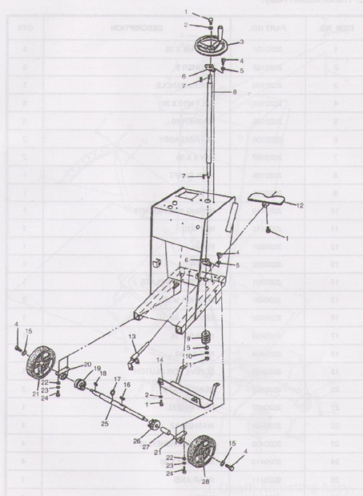

№ |  | Наименование | Количество
1 |  | Болт М8х25 | 6
2 |  | Шайба 8 | 5
3 |  | Маховик | 1
4 |  | Болт М 10х30 | 6
5 |  | Шайба 10 | 5
6 |  | Подшипник в сборе | 2
7 |  | Ключ 6х30 | 2
8 |  | Гибкий вал | 1
9 |  | Шток | 1
10 |  | Пружинная шайба М10 | 1
11 |  | Гайка М10 | 1
12 |  | Педаль | 1
13 |  | Рычаг | 1
14 |  | Защитная панель | 1
15 |  | Шайба М10 | 2
16 |  | Ключ 10х40 | 1
17 |  | Шайба 35 | 1
18 |  | Ключ 8х40 | 1
19 |  | Втулка для муфты | 1
20 |  | Подшипник в сборе | 2
21 |  | Левое колесо | 1
22 |  | Шайба12 | 4
23 |  | Пружинная шайба 12 | 4
24 |  | Болт М 12 х 40 | 4
25 |  | Задняя ось | 1
26 |  | Червяк | 1
27 |  | Втулка, червяк | 1
28 |  | Правое колесо | 1

Приложение 3
Механизм регулировки

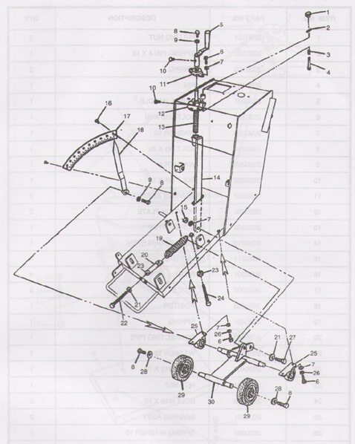

Механизм регулировки
№ |  | Наименование | Количество
1 |  | Гайка для стягивания | 3
2 |  | Пружинный штифт 4х16 | 1
3 |  | Пружина | 2
4 |  | Штифт | 1
5 |  | Маховик | 1
6 |  | Болт М10х30 | 1
7 |  | Шайба 10 | 1
8 |  | Болт М8х25 | 1
9 |  | Шайба 8 | 1
10 |  | Болт М8х12 | 1
11 |  | Подшипник в сборе | 2
12 |  | Табличка положения | 2
13 |  | Центральный вал червяка | 1
14 |  | Соединительный шток | 1
15 |  | Гайка М10 | 4
16 |  | Заклепка | 4
17 |  | Масштабная линейка | 3
18 |  | Указатель | 1
19 |  | Пружина | 1
20 |  | Соединительная труба | 1
21 |  | Шайба 12 | 1
22 |  | Болт М12х70 | 1
23 |  | Гайка М12 | 1
24 |  | Болт М12х10 | 2
25 |  | Подшипник в сборе | 2
26 |  | Пружинная шайба 10 | 2
27 |  | Болт | 1
28 |  | Шайба | 1
29 |  | Колесо | 1
30 |  | Модель зубчатого колеса | 1

Приложение 4
Электрический пускатель в сборке

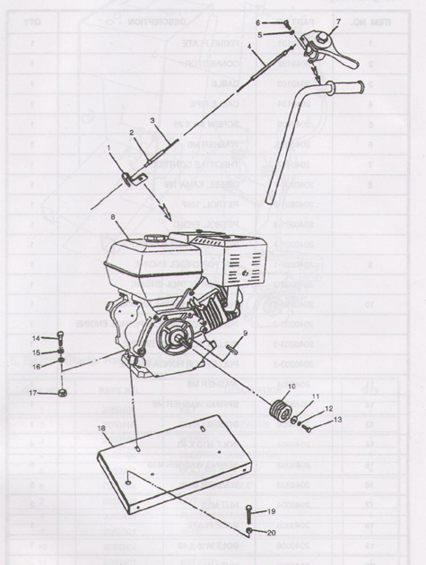

Электрический пускатель в сборке
№ |  | Наименование | Количество
1 |  | Крепящая пластина | 1
2 |  | Соединитель | 1
3 |  | Кабель | 1
4 |  | Кабельный трубопровод | 1
5 |  | Винт М6х25 | 1
6 |  | Шайба М6 | 1
7 |  | Дроссельное регулирование | 1
8 |  | Дизельный, КАМА | 1
 |  | Бензиновый, 188F | 1
 |  | Бензиновый, EН36D | 1
 |  | Бензиновый, HONDA GX390K1 | 1
9 |  | Ключ для дизельного двигателя | 1
 |  | Ключ для бензинового двигателя | 1
10 |  | Шкив для дизельного двигателя | 1
 |  | Шкиф для китайского бензинового двигателя | 1
 |  | Шкиф для двигателя Robin | 1
 |  | Шкиф для двигателя Honda | 1
 |  | Шайба М8 | 1
18 |  | Пружинная шайба М8 | 1
19 |  | Болт М8х25 | 1
20 |  | Болт М10х40 | 4
 |  | Пружинная шайба М10 | 6
 |  | Шайба М10 | 6
 |  | Гайка М10 | 2
 |  | Установочная плита | 1
 |  | Болт М16х10 | 1
 |  | Гайка М16 | 1

Приложение 5
Электрический пускатель в сборке

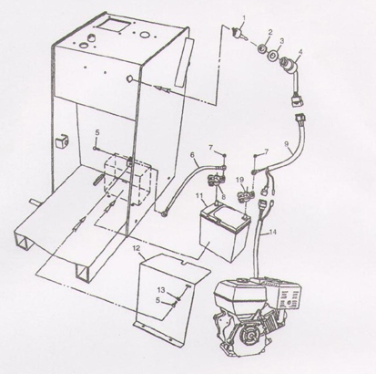

№ |  | Наименование | Кол-во, шт.
1 |  | Ключ | 2
2 |  | Распорка | 1
3 |  | Шайба | 1
4 |  | Электрический соединитель | 1
5 |  | Болт М8х20 | 4
6 |  | Электрический кабель | 4
7 |  | Гайка М6 | 2
8 |  | Отрицательный контакт | 1
9 |  | Проводка | 1
10 |  | Положительный контакт | 1
11 |  | Аккумулятор | 1
12 |  | Защитная скоба аккумулятора | 1
13 |  | Шайба М8 | 4
14 |  | Проводка | 1

ГАРАНТИЙНЫЙ ТАЛОН
№_________________ www.vektortool.com
Наименование изделия и модель: _____________________________________________
Серийный номер__________________
Дата Подпись
продажи________________ продавца____________
Гарант: ООО СибТоргСервис»
E-mail сервисной службы: М.П.
service.dalicompressor@mail.ru
Тел.: (383) 335-74-60, 335-74-61
630040, г. Новосибирск, ул. Кубовая, 38

1. УСЛОВИЯ ГАРАНТИИ:
1.1 Гарантийные обязательства распространяются только на неисправности, выявленные в течение гарантийного срока и обусловленные производственными факторами.
1.2 Гарантийные обязательства имеют силу при наличии заполненного гарантийного талона. Гарантийный срок исчисляется от даты продажи техники, которая фиксируется в гарантийном талоне.
1.3 Гарантия покрывает стоимость замены дефектных частей, восстановление таких частей или получение эквивалентных частей, при условии правильной эксплуатации в соответствии с Руководством по эксплуатации. Дефектной частью (изделием) считается часть (изделие), в которой обнаружен заводской брак, существовавший на момент поставки (продажи) и выявленный в процессе эксплуатации.
1.4 Гарантийные обязательства не покрывают ущерб, нанесённый другому оборудованию, работающему в сопряжении с данным изделием.
1.5 Гарантия не покрывает запасные части или изделия, повреждённые во время транспортировки, установки или самостоятельного ремонта в процессе неправильного использования, перегрузки, недостаточной смазки, в результате невыполнения или ошибочной трактовки Руководства (инструкции) по эксплуатации, которые могли стать причиной или увеличили повреждение, если была изменена настройка, если изделие использовалось в целях, для которых оно не предназначено.
1.6 Гарантийные обязательства не покрывают ущерб, вызванный действием непреодолимой силы (несчастный случай, пожар, наводнение, удар молнии и т.п.).
1.7 С момента отгрузки товара со склада продавца и перехода права собственности от продавца к покупателю, все риски связанные с транспортировкой и перемещением отгруженных товаров в гарантийные обязательства не входят.
1.8 Покупатель доставляет изделие в ремонт самостоятельно и за свой счёт, изделие должно быть в чистом виде.
ГАРАНТИЯ НЕ РАСПРОСТРАНЯЕТСЯ:
2.1 Гарантийные обязательства не распространяются на принадлежности, расходные материалы и запасные части, вышедшие из строя вследствие нормального износа в процессе эксплуатации оборудования, такие как: приводные ремни; резиновые амортизаторы и вибрационные узлы крепления; стартер ручной, муфта центробежная, транспортировочные колёса; топливные, масляные и воздушные фильтры; свечи зажигания, трос газа; затирочные лезвия и диски, гибкие валы, диски для резки швов, чашки шлифованные, зубчатые резаки; на масла и ГСМ, а также неисправности, возникшие в результате несвоевременного устранения других, ранее обнаруженных неисправностей.
2.2 Владелец лишается права проведения бесплатного ремонта и дальнейшего гарантийного обслуживания данного изделия при наличии: механических повреждений или несанкционированного ремонта, нарушения правил эксплуатации, несвоевременного проведения работ по техническому обслуживанию узлов и механизмов изделия, повреждений, возникших в результате продолжения эксплуатации оборудования при обнаружении недостатка масла и ГСМ.
2.3 Для техники, имеющей в своём составе двигатель внутреннего сгорания, гарантийные обязательства не действуют в следующих случаях:
- отложений на клапанах, загрязнения элементов топливной системы, обнаружения следов применения некачественного или несоответствующего топлива, масла и смазок, указанных в Руководстве по эксплуатации;
- наличия задиров, трещин в трущихся парах двигателя и любых поломок, вызванных перегревом двигателя, неисправности, повлекшие механические деформации по вине Потребителя;
- применения неоригинальных запасных частей при ремонте или обслуживании;
- любых изменения в конструкции изделия;
- повреждения узлов и/или деталей вследствие несоблюдения правил транспортировки и/или хранения.
2.4 Сервисный центр не несёт ответственности ни за какой ущерб или упущенную выгоду в результате дефекта (брака оборудования).

ГАРАНТИЙНЫЙ СРОК ЭКСПЛУАТАЦИИ:
12 календарных месяцев наработки (в зависимости от того, что наступит раньше), начиная с момента продажи.
Товар получен в исправном состоянии, без повреждений, в полной комплектности, проверен в моём присутствии.
Претензий к качеству товара, комплектации, упаковки, внешнему виду – НЕ ИМЕЮ.
С условиями гарантийного обслуживания ознакомлен и согласен.

Подпись покупателя______________________________

ТАЛОН НА ГАРАНТИЙНЫЙ РЕМОНТ  №________________________________________  Дата приёмки______________________________  Сервисный центр__________________________  Подпись клиента___________________________  Тел. и адрес клиента________________________  ___________________________________________ |  | ТАЛОН НА ГАРАНТИЙНЫЙ РЕМОНТ  №________________________________________  Дата приёмки______________________________  Сервисный центр__________________________  Подпись клиента___________________________  Тел. и адрес клиента________________________  ___________________________________________

